**“AI+制造”迎来三大突破**

来源：中国电子报、电子信息产业网 作者：宋婧

当前，AI已成为重塑国际竞争格局的核心变量，也是大国博弈的关键阵地。2025年，中国持续推进“人工智能+”行动，明确将AI与制造业深度融合作为新型工业化的核心任务。今年的政府工作报告中提出，持续推进“人工智能+”行动，将数字技术与制造优势、市场优势更好结合起来，支持大规模广泛应用。这是“人工智能+”第二次被写入政府工作报告，与去年侧重于技术研发和产业集群建设不同，今年的提法更侧重于技术的落地应用，并特别提出“数字技术与制造优势结合”，将人工智能的应用重点指向了制造业。《中国电子报》特开设“AI+制造”深度调研行栏目，深入基层、走进一线展开实地调研，报道各地方、各企业优秀案例，探讨新一代AI技术落地带来的机遇与挑战，推广“AI+制造”中国方案。

无AI（人工智能）不科技。面对一波未平一波又起的科技革命浪潮，几乎所有人都在发出这样的感慨。伴随AI的种子在各行各业生根发芽、快速成长，全球经济和社会发展格局正在悄无声息地改变。作为立国之本、兴国之器、强国之基，制造业在AI的加持下也终于迎来转型升级的破局时刻。

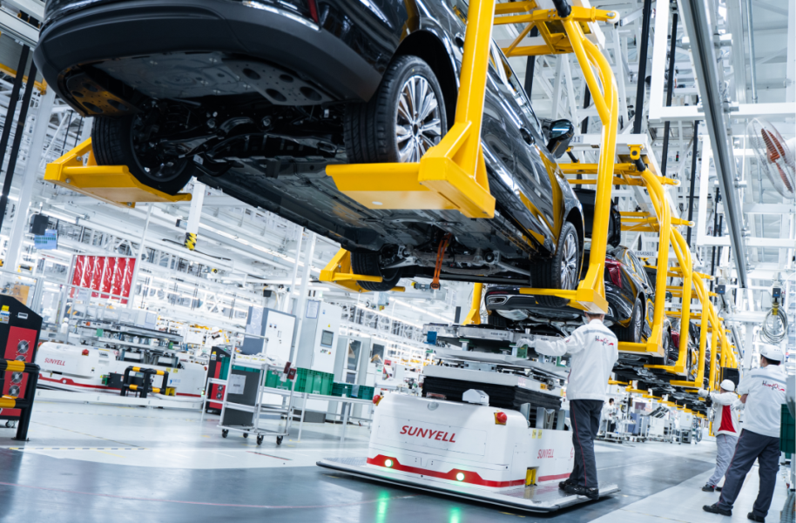

中国一汽已将AI大模型技术引入汽车生产链

**从顶层设计走向场景落地**

随着AI技术深度融入工业生产全流程，制造业开启新一轮智能化升级。工业和信息化部提出三大举措：构建先进制造业体系、强化AI技术赋能、推动工业互联网规模化应用。例如，今年启动的“人工智能赋能新型工业化专项行动”已在钢铁、汽车、电子等重点行业展开，通过供需对接与标准推广，加速高端装备、智能终端的升级。

在顶层设计的强力驱动下，我国目前已形成了覆盖基础层、框架层、模型层、应用层的完整的产业体系。国产厂商研发的AI手机、AI电脑、AI眼镜等智能产品已超百款，实现了“智”变升级；人形机器人主流产品已经实现了“站得住、走得稳、跑得快”，正加快从“舞台上动起来”向“工厂里用起来”转变；大模型在电子、原材料、消费品等行业加快落地，在研发设计、中试验证、生产制造、运营管理等环节得到应用。

尤其是DeepSeek等国产大模型的火爆“出圈”以及Manus等智能体应用的出现，让工业领域的AI落地更具确定性。“AI+制造”也随之进入关键转折点和全面落地期。

“工业AI已正式迎来从技术突破到应用爆发、从降本到增值转换、从单点突破到产业链级智能升级的范式，行业正式进入AI2.0时代。”领驭科技数字化技术咨询总监颜少林表示。

举个例子，从迭代速率观察，工业互联网过往需要3~5年方能完成的技术部署目标，在AI智能体的驱动下，能够实现以季度为单位的迭代速度，甚至仅需2~4个季度即可完成工业互联网时代的部署目标工作量。

“‘人工智能+’是技术驱动的创新而非简单模式驱动，而且它本身从历史阶段看，也是在‘互联网+’广泛赋能的发展底盘之上，因而对各产业转型升级的带动力度更大，有望形成新一轮的发展动能。”中央财经大学数字经济融合创新发展中心主任陈端表示。他指出，中国拥有超大规模市场与海量数据优势、完备的工业制造产业链，基于这些比较优势，再加上政策的扶持，可以在战略层面强势引导资源配置，加快新兴赛道的形成。

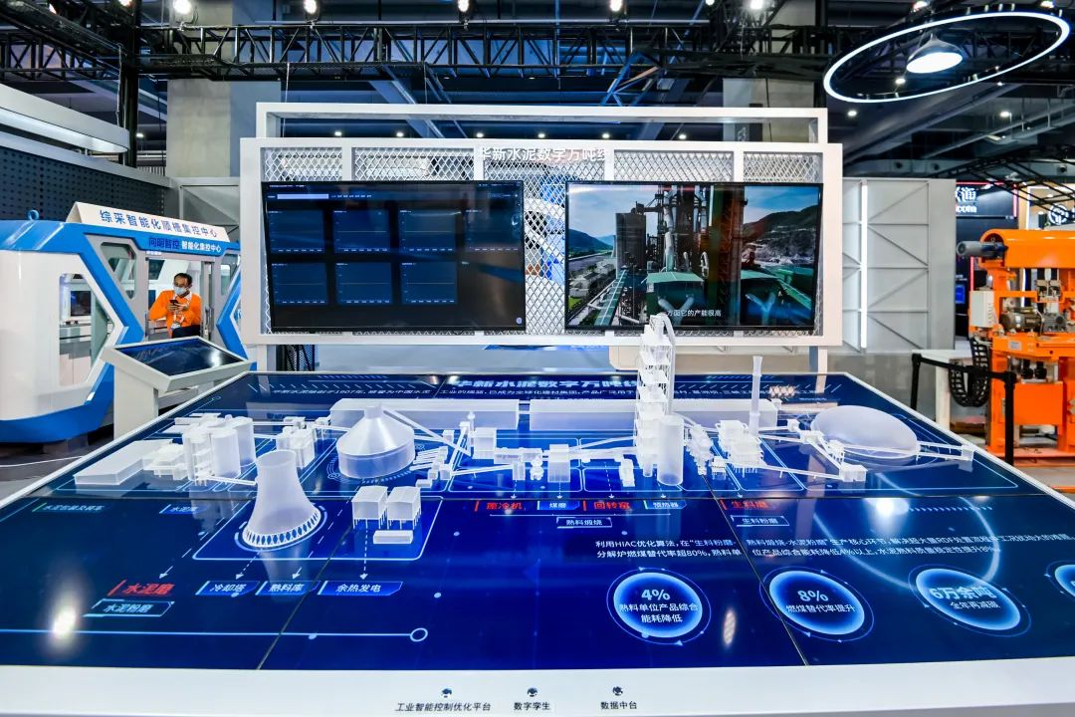

智能工厂展示图

**从单点突破走向生态协同**

不同于其他国家，我国的人工智能发展更注重整体布局与产业协同，而非单一技术指标的突破。作为全球工业门类最齐全的国家，我国制造业增加值占全球比重约30%，结合这一基础和优势，人工智能产业发展更加注重应用优先与产业协同，推动人工智能技术与行业Know-How深入融合，形成差异化竞争力。

走进位于北京亦庄的小米汽车工厂，AI元素出现在汽车制造全流程。700余台机器人组成的“钢铁军团”高速运转，车间综合自动化率高达91%，关键工艺更是实现了100%的自动化；X-Eye智能质检系统替代人工肉眼，缺陷识别准确率超99.9%；小米人形机器人“铁大”走进工厂，分阶段在小米SU7汽车产线承担质检、物料运输等7类核心任务。据介绍，产能充沛时，该工厂每小时能产出40辆汽车，即每76秒便有一台新车驶出生产线。

小米汽车工厂的案例折射出了我国制造业发展的“新脉动”。业内普遍认为，AI带来的不仅是一个个生产环节上的单点突破，而是整个产业链条的智能化跃迁。

具体来看，基础层，算力与芯片的自主突破为“AI+制造”铸就了核心底座。例如，鹏城实验室建成自主可控的E级智能算力平台，为工业大模型训练提供支撑；新一代智能数控系统集成AI芯片，使工业母机精度提升30%、效率提高5%~10%。

模型层，DeepSeek、通义千问、腾讯混元等通用大模型与行业垂直模型集中涌现，具备工业文本生成、工业知识问答、工业理解计算、工业代码生成和工业多模态等核心能力，为“AI+制造”提供了技术支撑。例如，DeepSeek的工业视觉质检方案已部署于比亚迪电池产线，通过多模态模型（图像+激光扫描）识别电池极片毛刺、隔膜褶皱等缺陷，漏检率从0.3%降至0.05%，每年减少质量损失超2亿元。中国一汽携手阿里云，基于通义千问大模型共同探索汽车智造未来。

应用层，专业服务平台为工业企业拥抱AI技术打开了窗口。卡奥斯COSMOPlat工业互联网平台在工业领域也有诸多运营赋能案例，比如在卡奥斯创智物联胶州互联工厂，卡奥斯COSMOPlat打造的设备管理智能体便集成设备说明书、维修指南、运行状态、备件库存等知识，为工厂的经验传承提供创新解决方案。树根互联股份有限公司自主研发的根灵工业大模型也已在企业绩效管理、客户服务、售后运维、生产维修等工业核心场景落地，持续为工业AI发展注入新活力。

“从两化融合的角度看，制造业数字化转型已经全面开启从点到面、从系统到体系的再升级。”中国电子云副总裁李树翀如是说道。他指出，从之前的单点数字化升级到多系统协同的数字化体系，从企业自身的数字化系统扩展到与供应链、营销、服务等网络实现数字化协同的工业互联网体系，新型数字化体系的构建，大大提高了企业的生产、运营和管理效率，也提升了全社会的资源组织和协调效率，并为制造业企业开展技术创新、产品创新，以及商业模式创新提供了更广阔的空间。

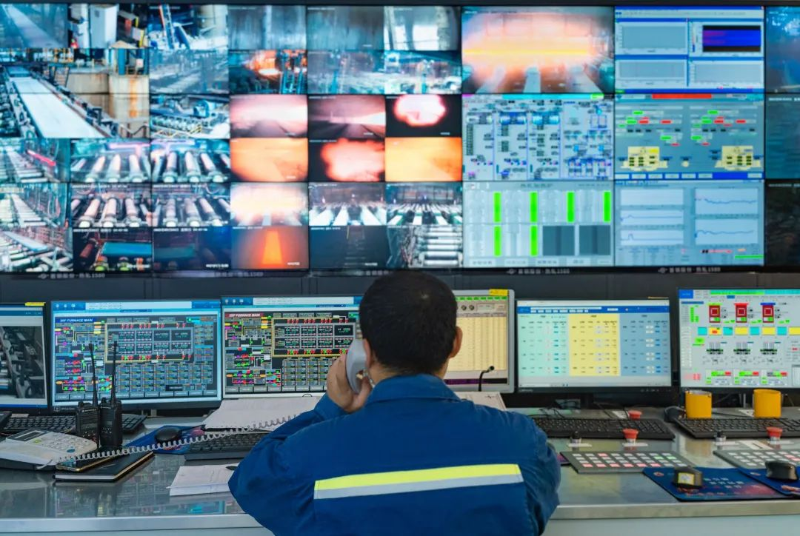

AI赋能工业生产

**从技术比拼走向供需对接**

任何一项新兴技术最终的落脚点一定是价值落地，而价值落地离不开供需对接。只有提高创新链和产业链的融合效能，加快打通“双链”间的藩篱和堵点，实现无缝对接，才能加速科技创新成果转化，让技术真正赋能产业发展。

在苏州，人工智能+制造业创新应用中心俨然已经成为一个热门打卡点。超3000平方米的展区空间内展示的各类人工智能产品、应用和解决方案吸引着源源不断的参访团。常常是上一批参访团还没离开，下一批参访团就已经在门口排队了。据悉，该中心已梳理出81家“AI+制造”服务商名录，实现了技术与需求的高效匹配和精准对接。其中一家专门为智能工厂打造“智慧大脑”的技术服务商，目前已服务横跨34个行业的近1000多个制造业客户。

在上海，作为全球最大的人工智能孵化器，上海徐汇打造的“模速空间”人工智能大模型专业孵化和加速平台构建了算力调度、开放数据、金融服务等五大平台。据悉，短短1年多的时间，便有100余家大模型企业在此扎根，带动周边200多家AI企业形成创新矩阵，加速了技术成果向实际生产力的转化进程。

在东莞，人工智能大模型中心的建成运营，标志着产业升级进入新阶段。在打通大模型落地最后1公里方面，东莞市人工智能大模型中心基于AI开发生产线，为企业提供模型训练服务、推理服务。由于实现了训推资源复用，能够提升30%的资源使用效率。更值得一提的是，工程化工具为大模型二次开发训练和应用提供了基础支撑，可将大模型的应用开发周期缩短90%。据悉，该中心正在推动21 万家工业企业与 AI 技术深度融合，助力东莞完成从“世界工厂”到“智造高地”的华丽蜕变。

“创新链的融通，要求强化基础研究、应用研究、技术开发、成果转化的全过程贯通，确保创新活动的持续性与有效性；产业链的对接，强调推动全链条升级，使各创新环节最大范围、最大程度地支持产业链创新，加快延链、补链、稳链，保障产业高效运转。”南京大学经济学院院长郑江淮表示，“创新链和产业链的对接关键在‘无缝’，核心是借助体制机制创新打破‘创新孤岛’，构建‘需求牵引供给、供给创造需求’的良性循环。”

2025年，制造业掀起的新一轮智能化浪潮，不仅是AI技术的革新，更是全球产业格局的重构。可以肯定的一点是，在AI与制造业深度融合的浪潮中，中国已然站在了全球产业变革的最前沿，“破局时刻”近在眼前。